PTK | ZAKŁAD SYSTEMÓW ELEKTRONICZNYCH  I TELEKOMUNIKACYJNYCH  LABORATORIUM PODSTAW TELEKOMUNIKACJI
PTK | WPŁYW SZUMÓW NA TRANSMISJĘ CYFROWĄ

Grupa  lab. | Tydzień | 1) | 4) | Data:
Grupa  lab. | Tydzień | 2) | 5) | Data:
Grupa  lab. | Tydzień | 3) |  | Data:
 |  |  |  | Ocena:
1. Bloki funkcjonalne wchodzące w skład zestawu laboratoryjnego
………………………………………………………………………………………………………………………………………………………………………………………………………………………………………………………………………………………………………………………………………………………………
2. Obserwacja przebiegów na wyjściu generatora sygnału cyfrowego
 | Przepływność w b/s, odpowiadającą generowanemu sygnałowi)……………………………………………  Uwagi…………………………………………………  ……………………………………………………….  ……………………………………………………….  ……………………………………………………….  ……………………………………………………….  ………………………………………………………..
Obserwacja przebiegów na wyjściu generatora przebiegu zakłócającego (szumu)
Uwagi
……………………………………………………….
……………………………………………………….
……………………………………………………….
……………………………………………………….
……………………………………………………….
……………………………………………………….
……………………………………………………….
Pomiar napięcia szumu
Poz. przełącznika | 0 dB | 6 dB | 12 dB | 18 dB
U_{sz}, zmierz. woltomierzem
U_{sz}, zmierz. oscyloskopem
Uwagi…………………………………………………………………………………………………….
……………………………………………………………………………………………………………
Obserwacja przebiegów na wyjściu układu sumującego sygnał cyfrowy i zakłócający
Uwagi
…………………………………………………………….
…………………………………………………………….
…………………………………………………………….
…………………………………………………………….
…………………………………………………………….
…………………………………………………………….
…………………………………………………………….
3. Zależność liczby błędów LB przypadającej na 1000 bitów od poziomu N dodawanych szumów. Jako wynik końcowy należy przyjąć wartość średnią z minimum 4 pomiarów.
N, dB | -15 | -12 | -9 | -6 | -3 | 0
LB
LB
LB
LB
średnia LB
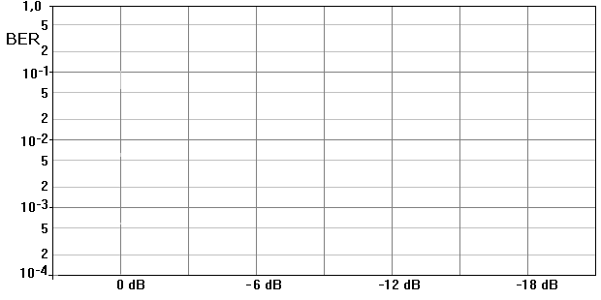
Wnioski
………………………………………………………………………………………………………………………………………………………………………………………………………………………………………………………………………………………………………………………………………………………………
……………………………………………………………………………………………………………………………………………………………………………………………………………………………………………………………………………………………………………………………………………………………………………………………………………………………………………………………………………………

